PRESSEMITTEILUNG

Neuer Service: Baustellen-Support per WhatsApp-Nachricht
Kunden erreichen Saint-Gobain Weber nun auch über den Messenger-Dienst / Weber ist Vorreiter in der Baubranche

Düsseldorf, Januar 2018 – Der Baustoffhersteller Saint-Gobain Weber bietet seinen Kunden ab sofort den weber messenger an, eine zusätzliche Kontaktmöglichkeit über den beliebten Instant Messenger-Dienst WhatsApp. In 1:1 Chats können Kunden schnell und einfach mit Weber in Kontakt treten. So können Handwerker etwa auf der Baustelle unkompliziert Fragen klären, Verarbeitungsinformationen einholen oder Kontaktdaten abfragen. Auch Bilder und Videos lassen sich so an den Weber Kundenservice oder an die Anwendungstechnik senden. Zudem erhalten Kunden auf diesem Weg Informationen, beispielsweise zu neuen Produkten oder Seminarterminen. Die Kundendaten sind geschützt und für andere Anwender nicht einsehbar.

„In Deutschland nutzen rund 40 Millionen User WhatsApp, 34 Millionen davon sogar täglich. Unser Anspruch ist es, immer da zu sein, wo unsere Kunden sind. Daher ist es für uns ein logischer Schritt, ihnen die Kommunikation über WhatsApp zu ermöglichen“, kommentiert Vertriebs- und Marketingdirektor Christian Poprawa die Einführung des neuen Service. Bei Bedarf kann der weber messenger auch auf andere Dienste wie den Facebook Messenger ausgeweitet werden.

Die Anmeldung zum weber messenger ist einfach: Die zentrale WhatsApp Nummer von Weber +49 157 92 38 04 22 als Kontakt auf dem Smartphone speichern, eine Nachricht mit dem Inhalt "Start" an diesen Kontakt senden, fertig. Alternativ gelangen Interessenten über Klick auf das WhatsApp-Icon unter www.sg-weber.de zur Anmeldung.

Zeichen Fließtext (inkl. Leerzeichen): 1.668

Bildmaterial:
BU: Ein Foto von der Baustelle senden oder eine praktische Frage klären – mit dem neuen Service weber messenger kontaktieren Kunden Weber über den beliebten Messenger-Dienst WhatsApp. Foto: Saint-Gobain Weber

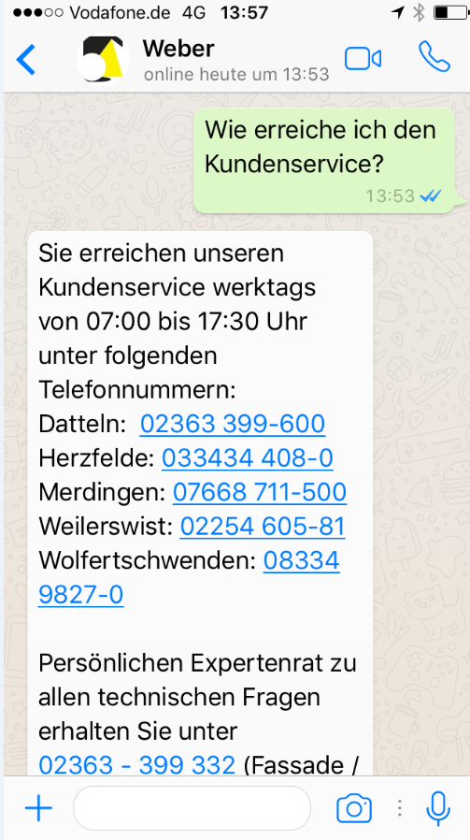
BU: 42 Milliarden Nachrichten werden weltweit jeden Tag über WhatsApp verschickt – einige davon ab jetzt auch an die Service-Mitarbeiter von Saint-Gobain Weber.
Foto: Saint-Gobain Weber.

Über Saint-Gobain Weber
Die Saint-Gobain Weber GmbH ist bundesweit einer der führenden Baustoffhersteller und bietet über 800 Premium-Lösungen in den Segmenten Putz- und Fassadensysteme, Boden- und Fliesensysteme sowie Bautenschutz- und Mörtelsysteme. Die in der Branche einzigartige Bandbreite an Produkten, Systemen und Services macht das Unternehmen zum kompetenten Partner für ganzheitliche Bauplanung und -ausführung. In Deutschland produziert Weber an 15 regionalen Standorten und kann damit schnell auf Kundenbedürfnisse reagieren. Daneben prägt insbesondere eine hohe Innovationskraft das Profil von Saint-Gobain Weber. Der Fokus der vielfach ausgezeichneten Neuentwicklungen liegt auf wohngesunden, umweltschonenden Baustoffen. Weber ist Teil der Saint-Gobain-Gruppe, dem weltweit führenden Anbieter auf den Märkten des Wohnens und Arbeitens.

Kontakt:
Saint-Gobain Weber GmbH
Christian Poprawa
Schanzenstraße 84
40549 Düsseldorf
Tel.: (0211) 91369 280
Fax: (0211) 91369 309
E-Mail: christian.poprawa@sg-weber.de

